Учителя начальных классов обсудили вопросы формирования функциональной грамотности младших школьников

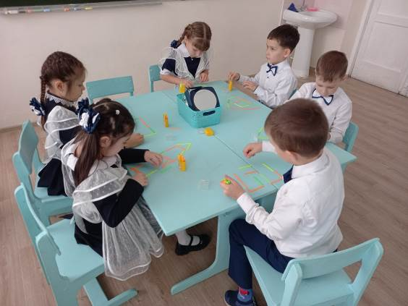
Уметь видеть проблему, анализировать данные, делать выводы, грамотно распоряжаться ресурсами – все это умения, которые позволяют успешно функционировать в жизни. Функциональная грамотность стала важнейшим индикатором общественного благополучия, а функциональная грамотность школьников – важным показателем качества образования. Не случайно обновленными ФГОСами закрепляется формирование функциональной грамотности, причем уже в начальном звене. Как развивать функциональную грамотность младших школьников и создать оптимальные условия для продвижения учеников в образовательном пространстве – этой перспективной теме было посвящено заседание методического объединения учителей начальных классов, которое прошло 26 октября на базе СОШ р.п. Евлашево.
Педагоги школы представили вниманию коллег эффективный опыт формирования читательской, математической, естественно-научной, финансовой грамотности в урочной и внеурочной деятельности. Учителя продемонстрировали эффективные упражнения, учебные задания и формы работ, способствующие развитию функциональной грамотности младших школьников.
Были представлены открытые уроки и внеурочные занятия:
Урок-суд русского языка во 2а классе «Учимся писать безударные гласные в корне слова» (Куцая О.А.)
Урок-исследование окружающего мира во 2б классе «Что такое семья?» (Гущина Л.В.)
Интегрированный урок математики в 3б классе «Решение текстовых задач» (Рамазанова А.Ф)
Урок литературного чтения в 4б классе Стихотворение «Осень» А.С Пушкина (Мошкова Е.Н.)
Внеурочное групповое занятие «Логовичок» в 1а классе. «Автоматизация звука «Л» в слогах, словах» (Леднева А.К., логопед-дефектолог).
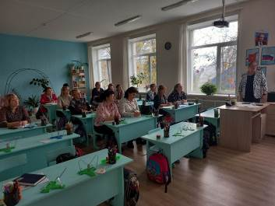
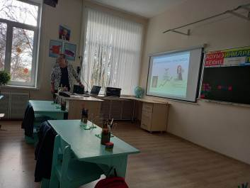
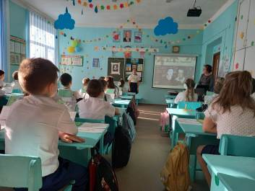
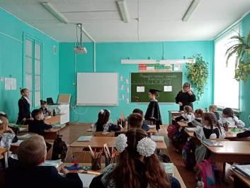
Внеурочное занятие по здоровьесбережению «Азбука здоровья» в 1б классе. «Пейте, дети, молоко, будете здоровы» (Шныркова С.К.)
Внеурочное занятие-исследование по краеведению в 3а классе «Мой родной поселок» (Королева А.Р.)
Внеурочное занятие «Занимательная математика» в 4а классе. «Личные деньги. Решение задач» (Гончаренко В.С.).
Почему важно знать у учащихся индивидуальные особенности восприятия и переработки информации, рассказала присутствующим педагог-психолог БППК ППМС центра Пензенской области в Кузнецком районе Мурашкина Ю.А. Учет особенностей ребенка даст учителю возможность предлагать задания, рассчитанные на разные особенности и потребности, что позволит избежать трудностей при обучении и поможет заложить прочную базу знаний, и, следовательно, повысить эффективность учебного процесса.
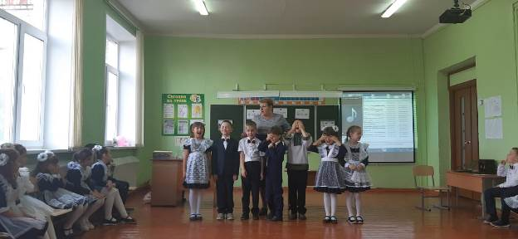
Важное направление в формировании функциональной грамотности - проведение различного рода диагностик, что позволяет сформировать аналитическую базу, дающую представление о сильных и слабых сторонах учащихся. С мая 2022 года младшие школьники Кузнецкого района принимают участие в региональном марафоне по функциональной грамотности «Учимся для жизни», который проводится в рамках реализации проекта «Формирование и оценка функциональной грамотности как инструмент повышения качества общего образования в Пензенской области». Марафон состоит из пяти туров, пройдено – уже четыре: два тура читательских умений, математический и естественно-научный туры. Результаты марафона на уровне образовательных учреждений и муниципального образования были проанализированы методистом Л.Ю. Варфоломеевой. Муниципальный район оказался одним из активных в области в исследовании уровня сформированности умений школьников (100% ОУ), учащиеся в целом показали средний уровень. Перед учителями начальных классов была поставлена задача – деятельность по формированию функциональной грамотности должна стать систематической и приоритетной в педагогической практике.
